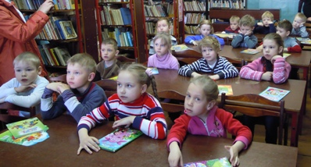
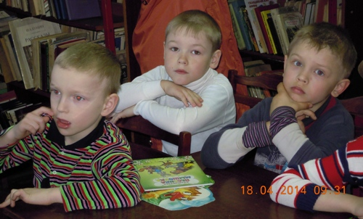
Оживленно и весело прошел 18 апреля в центральной библиотеке утренник «К.И. Чуковский и дети», на который были приглашены дети из подготовительной группы детского сада «Солнышко». Много интересного и увлекательного узнали ребята из беседы методиста центральной библиотеки Л.П. Казначеевой о жизни и творчестве любимого детского писателя. В ходе беседы дети с удовольствием читали стихи, отрывки из сказок, вспоминали сказочных персонажей.
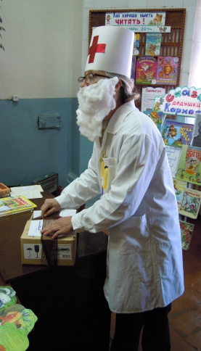
В инсценировке сказки «Доктор Айболит» дети встретились со своим любимым сказочным героем. Добрый доктор Айболит, роль которого мастерски сыграла главный библиотекарь читального зала О.А. Иванова, пришел к ребятам с посылкой, содержимое которой дети узнавали с помощью стихов и сказок, из которых были эти вещи.
Особенно понравились детям викторины, загадки К.И. Чуковского. Все они приняли самое активное участие и показали великолепное знание произведений писателя.
К этому мероприятию была оформлена книжно-иллюстративная выставка-просмотр «Сказки дедушки Корнея» и выставка мягких игрушек «Мое плюшевое детство». Ребята не только рассматривали игрушки, но и играли экспонатами с этой выставки.
Воспитанники и воспитатели остались довольны этой встречей и высказали желание, чтобы их почаще приглашали на подобные мероприятия.

